## 训练5　三国两晋南北朝的政权更迭与民族交融

(分值：57分)



1．(2022·玉溪高一阶段练习)如图为《三国鼎立形势图》，对图中辖区的叙述正确的是(　　)

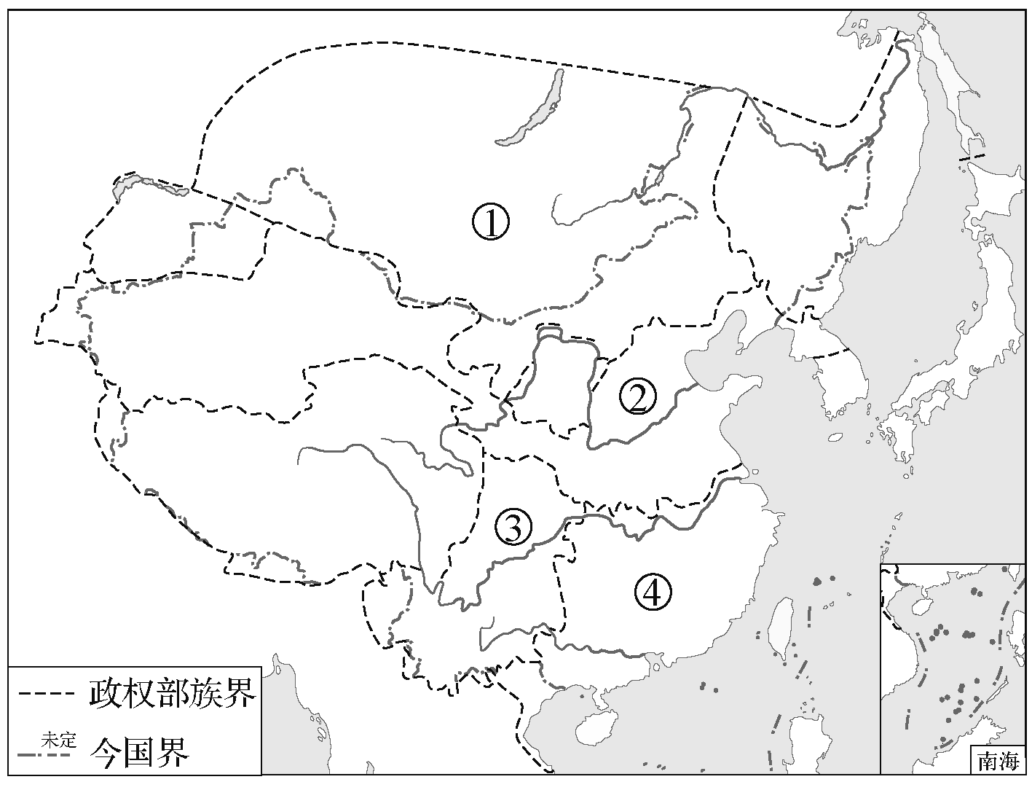

A．辖区①所示政权后来建立前秦实现全国统一

B．辖区②所示政权在三国鼎立局面中略占上风

C．辖区③所示政权的灭亡标志着三国鼎立结束

D．辖区④所示政权定都建康属于六朝政权之一

2．(2023·湖北重点中学高一上期末)西晋初年，为了利用宗室拱卫皇权，分封了许多同姓王；设置辖区广大的都督区，由同姓王担任都督，掌握军队，镇守地方，称“宗王出镇”。这些措施的影响是(　　)

A．阻碍行省制的推行 B．消除了民族间冲突

C．造成了剧烈的战乱 D．保障了晋长治久安

3.如图为出土于甘肃省西和县的“晋归义羌侯”印章印文，是西晋政府颁给内迁少数民族酋长的印信。它可以用来印证(　　)

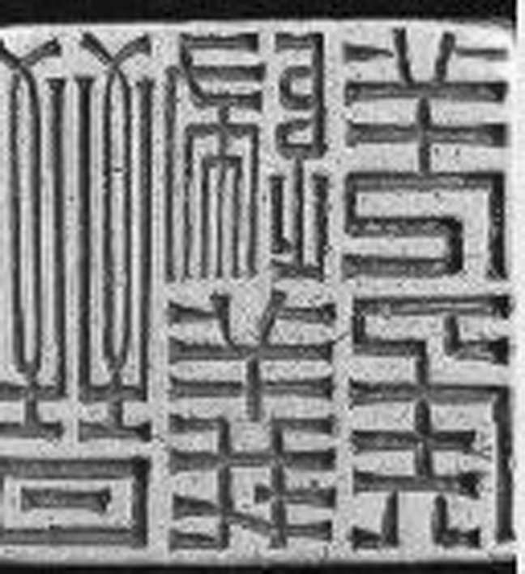

A．西晋政府完成了国家统一

B．西晋民族交融的政治表现

C．西晋政治制度的根本改善

D．西域纳入中央管辖的开始

4．(2023·如皋高一上期末)东晋初期，琅琊王氏家族位高权重，时称“王与马，共天下”；南朝则出现了“皇子镇要藩，寒人掌机要，武将执兵柄”的现象，这一变化反映的历史趋势是(　　)

A．由分裂走向统一 B．政权频繁更迭

C．诸侯割据复现 D．门阀政治衰落

5．(2023·怀化高一下期末)548年8月南朝侯景叛乱，仅率千余人过江直驱建康。549年3月攻陷建康内城——台城时竟已拥兵十万之众。这从侧面说明(　　)

A．佛教传播加剧矛盾 B．南朝阶级矛盾尖锐

C．社会信仰体系崩塌 D．小农经济异常脆弱

6．(2023·大同高一下期中)《宋书》记载：“江南……自义熙十一年(415年)司马休之外奔，至于元嘉末，三十有九载，兵车勿用，民不外劳，役宽务简，氓庶繁息，至余粮栖亩，户不夜扃，盖东西之极盛也。”据此可知(　　)

A．江南经济全面超越北方

B．全国经济重心已完成转移

C．南方社会稳定经济发展

D．南北朝时期社会较为安定

7．(2023·重庆渝西七校高一上期中)十六国时期，羯人石勒建立后赵，他重用“博涉经史”的汉人张宾为谋士，言听计从，他下令胡人不准欺凌衣冠华族(汉人)，派人到各地劝课农桑；他设立太学和郡国学，培养包括胡羯将领子弟在内的人才，还立了秀才、孝廉试经之制，提倡儒学。这些措施(　　)

A．促使儒学取得正统地位

B．推动了民族交融的进程

C．消除了民族之间的差异

D．推动了察举制走向完善

8．《资治通鉴》有载：“谢玄、谢琰、桓伊等引兵渡水(混水)击之……秦兵遂溃……其走者闻风声鹤唳，皆以为晋兵且至，昼夜不敢息……死者什七八。”这场战役(　　)

A．成就了晋国的春秋霸业

B．激发了秦国的商鞅变法

C．加剧了北方的民族矛盾

D．加速了南北的统一进程

9．下列属于北魏孝文帝改革主要内容的是(　　)

①改用汉姓　②分科取士　③迁都洛阳　④改说汉语

A．①②③ B．①②④ C．②③④ D．①③④

10．(2023·浙江钱塘联盟高一上期中)下面是我国古代两个时期形势示意图。由图一到图二可以看出当时中国发展的趋势是(　　)

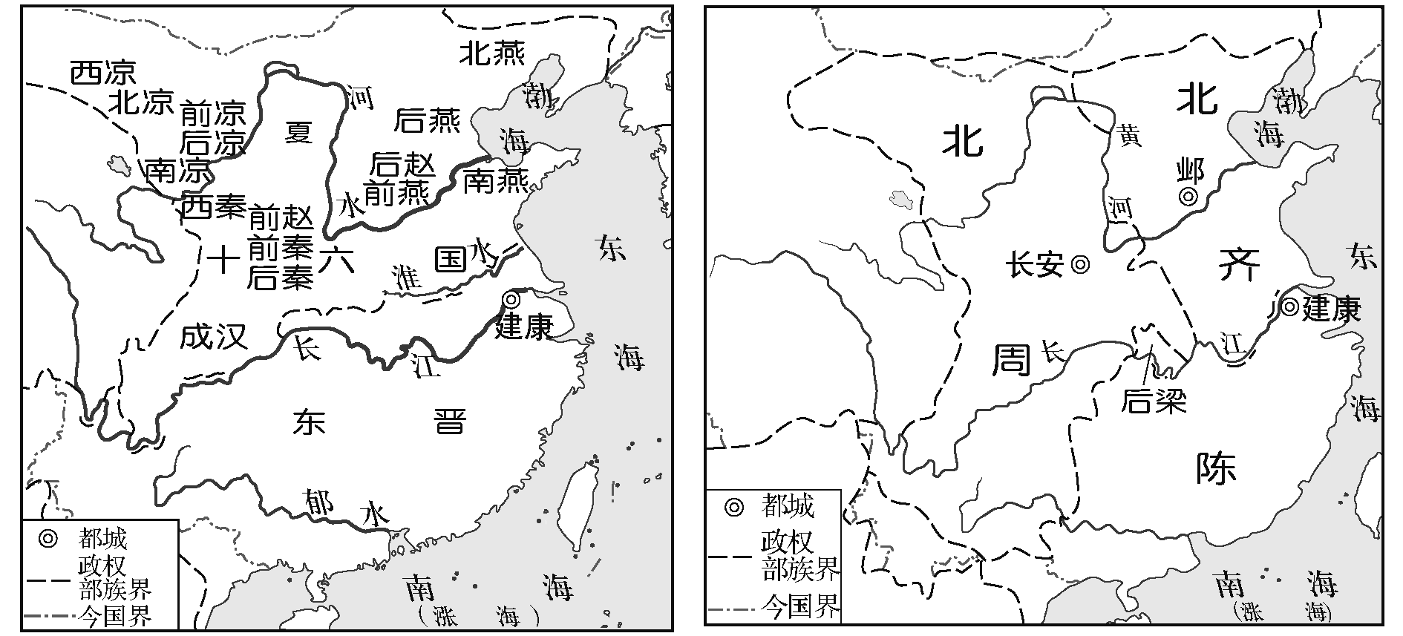

图一　　　　　　　　图二

①诸侯混战愈演愈烈　②经济重心逐渐南移

③南方政权渐处劣势　④由分裂逐步趋向统一

A．①② B．②③ C．②④ D．③④

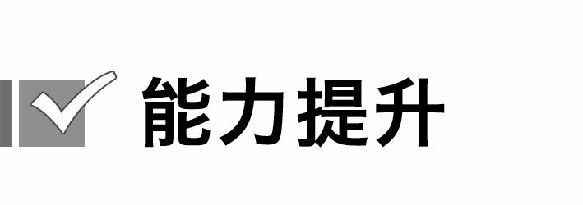

11．(2023·江苏卷，2)建安十八年(213)，曹操以汉献帝的名义下诏恢复古代九州之制，“省幽、并州，以其郡国并于冀州”，裁撤本为孙权控制的交州。至建安二十四年，将全国州数始终维持在九个。曹操复古改制的实践体现了(　　)

A．魏国在三国中占据优势 B．大一统思想的历史传承

C．东汉朝廷政令执行通畅 D．地方行政层级持续变化

12．(2024·沧州阶段练习)东晋时期，盛行一种“权贵合议体制”，军国大事乃至特殊情况下的君主立嗣，都需经太宰、太尉、司徒、司空、大司马大将军、尚书令等上层人物共同参议。东晋以此实现了太子的更换、帝位的更迭。由此可知，这种体制(　　)

A．体现了权力的制衡 B．有利于政局的稳定

C．得益于江南的开发 D．抑制了门阀的势力

13．(2023·河南创新联盟高一上调研)下表为某同学搜集的三国两晋南北朝时期部分战争的简介。这些战争折射出当时(　　)

|  |  |  |
| --- | --- | --- |
| 战争 | 时间 | 简介 |
| 赤壁之战 | 公元  208年 | 孙、刘联军在长江赤壁一带，以弱胜强，大破南下的曹军，曹操被迫退守北方，天下三足鼎立雏形形成 |
| 淝水之战 | 公元  383年 | 东晋军队在淝水击败拥有绝对优势的北方前秦(氐)军队，前秦王朝走向分裂，东晋则将战线推至黄河以南 |
| 梁武帝第一次北伐 | 公元  505年 | 梁武帝组织了南朝规模最大的北伐，先胜而后败，最终与北魏(鲜卑)边界维持在淮河一线 |

A.分裂割据中孕育着统一因素

B．民族矛盾导致战乱不断

C．南北方的综合实力逐渐逆转

D．战争谋略的重要性凸显

14．(2023·贵州“三新”联盟高一上月考)西晋太康元年，广陵郡(今江苏境内)领有淮阴、江都等八县，户口数八千八百。到东晋安帝时，该地区衍生出海陵、山阴二郡，而成三郡，这三郡在刘宋时领县干四，户口数增长到一万四千百八十。这一现象(　　)

A．有利于南方经济的开发

B．实现了经济重心的南移

C．适应了商业发展的需要

D．消除了南方的民族矛盾

15．(2023·黑龙江龙东高一上联考)据《魏书》载：“显祖(献文帝)平青齐(山东一带)，徙其族望于代。时诸士人流移远至，率皆饥寒。”孝文帝即位后，则“选尽物望，江南人士才学之徒，咸见申擢”。自此，“平齐民”摆脱了卑贱的地位，取得了入仕求宦的权利。孝文帝的这一举措最主要的目的是(　　)

A．扩大政权统治基础

B．缓和鲜卑与汉的民族矛盾

C．巩固北魏政治统治

D．推动北魏政权封建化转型

16．(2023·济南高一下检测)(12分)阅读材料，完成下列要求。

材料一

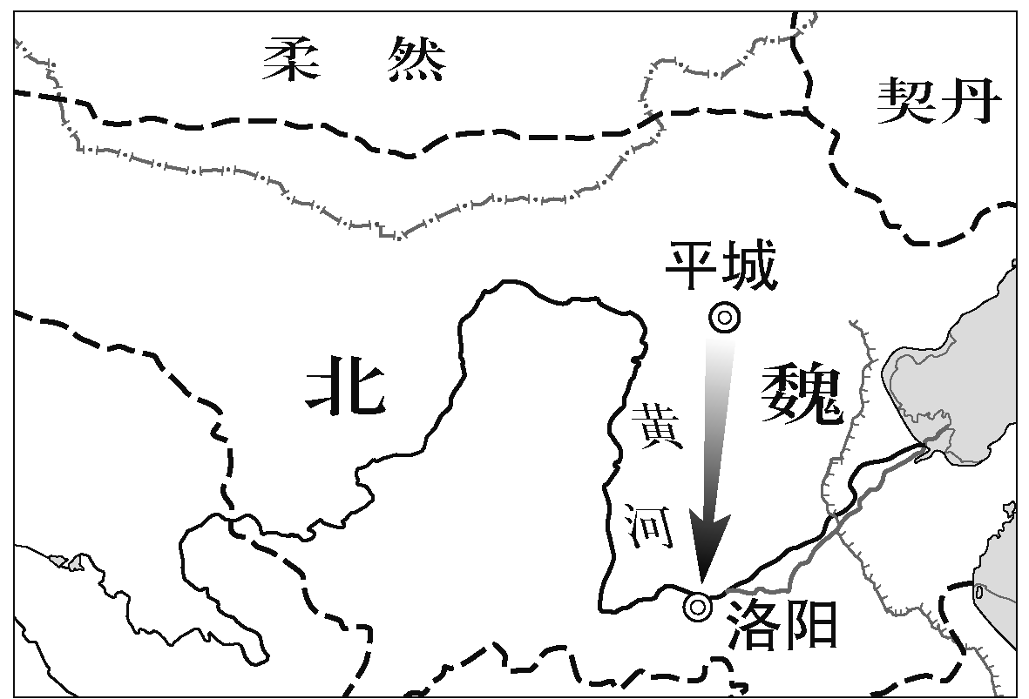

北魏迁都示意图

5世纪末，中原地区农业经济已较发达，成为北魏主要产粮基地。而平城地区屡受灾荒，粮食供应常发生危机。随着北魏在中原的开拓，平城已不适合于控制整个北方地区。加上平城的保守势力强大，北魏社会的发展受到了制约。——摘编自白寿彝总主编《中国通史》

材料二　孝文帝以其远见卓识，顺应封建化和民族大交融的历史潮流，推动了本族封建化及民族交融。此后，历代中国的少数民族统治者都不同程度地效法孝文改制，不断为中华民族注入了新的血液。

——摘编自李文梁《孝文改制及其对北方民族大融合的影响》

材料三

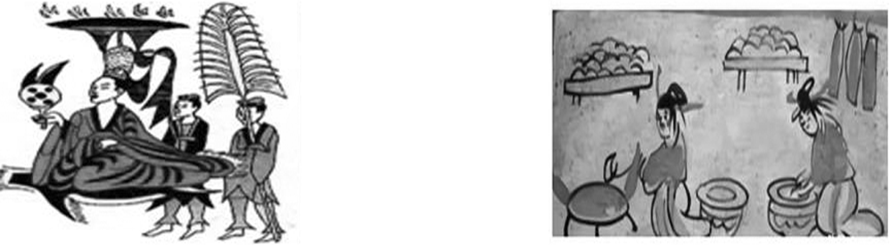

胡人汉服图　　　　 　　　汉人胡食图

(1)根据材料一，指出孝文帝时期北魏政治领域发生的变化。(2分)

(2)根据材料二并结合所学知识，概括孝文帝改革的影响。(6分)

(3)根据上述材料，概括魏晋南北朝时期民族交融过程中呈现的特点。(4分)

## 答案精析

1．B　[根据材料可知，图中辖区②所示政权是魏国，在三国鼎立局面中略占上风，B项正确；图中辖区①所示政权后来建立北魏，但北魏只是统一了北方，并未实现全国统一，排除A项；辖区③所示政权是蜀国，263年被曹魏政权所灭，280年，西晋灭吴，标志着三国鼎立结束，排除C项；辖区④所示政权是东吴，定都建业，属于六朝政权之一，排除D项。]

2．C　[据材料可知，西晋王朝“宗王出镇”的做法，本意是以此巩固晋室统治，但出镇的宗王都督拥有强大的军事力量，且其辖区居于重要的地理位置，从而争权夺位，挑起兵祸，直接引发了“八王之乱”，故选C项；元代推行行省制，排除A项；“消除”说法错误，排除B项；西晋只存在五十年，排除D项。]

3．B

4．D　[据材料可知，东晋时期门阀士族势力强大，威胁君主专制，南朝时期出现“寒人掌机要，武将执兵柄”的现象，寒门庶族地位上升，获得了参与政治的机会，说明南朝时期门阀政治衰落，故选D项；东晋时期的“门阀政治”和南朝的“武将执兵柄”都不利于统一，排除A项；政权频繁更迭非历史发展趋势，排除B项；西晋恢复分封制，导致诸侯割据复现，排除C项。]

5．B

6．C　[根据材料可知，南朝刘宋时期，北方人口南迁，加上南方地区社会稳定，南方经济得到发展，故选C项；南方经济只是得到一定的发展，南朝刘宋时期江南经济并没有全面超越北方，排除A项；经济重心完成南移是在南宋时期，排除B项；南北朝时期国家分裂，社会动荡，排除D项。]

7．B　[据材料可知，后赵统治者石勒推行一系列封建化措施，推动了民族交融的进程，故选B项；汉武帝推行尊崇儒术政策，促使儒学取得正统地位，排除A项；“消除了”表述过于绝对，排除C项；察举制走向完善是在两汉时期，排除D项。]

8．C　[根据材料“谢玄”“秦兵”“晋兵”等信息可知，材料描写的是淝水之战，这场战争后，强大的前秦政权崩溃，加剧了北方的民族矛盾，故选C项；淝水之战发生在魏晋南北朝时期，晋国成就霸业是在春秋时期，排除A项；商鞅变法是在战国时期，与材料时间不符，排除B项；淝水之战加剧了北方的民族矛盾，没有开启南北统一的进程，排除D项。]

9．D　[根据所学可知，北魏孝文帝改革的主要内容有迁都洛阳，改用汉姓，改说汉语，穿汉服，与汉人通婚，采用汉族官制律令等，①③④正确，D项正确；隋朝开创的科举制通过分科取士选拔官员，排除②，排除A、B、C项。]

10．D　[这两幅图是魏晋南北朝时期的政治形势图，未涉及诸侯，故①错误；图中无法看出南北经济发展的地区差异性，故②错误；据图二可知，在南北对峙中，陈朝只能保有长江以南，上游又丢掉了四川和荆襄，处于明显劣势，故③正确；图二中北方地区的少数民族政权数量减少，这意味着由分裂逐步趋向统一，民族交融逐渐加强，故④正确。选择D项符合题意。]

11．B　[根据材料可知，曹操以汉献帝的名义下诏恢复古代九州之制，体现了曹操受汉代大一统思想的影响，B项正确；材料没有涉及三国的对比，排除A项；曹操并不代表东汉政权，排除C项；曹操的改制并没有持续下去，排除D项。]

12．B　[根据材料可知，在权贵合议体制下，军国大事、君主权力继承取得大部分上层人物的支持，这有利于政局的稳定，B项正确；材料没有反映“权力的制衡”，排除A项；权贵合议体制的产生与江南开发没有关系，“得益于”表述不准确，排除C项；这种体制反映的是门阀势力强大，“抑制了门阀的势力”说法不符合史实，排除D项。]

13．A

14．A　[据材料可知，东晋南朝时期南方人口大量增加，这就为南方经济的开发提供了劳动力资源，故选A项；经济重心南移的完成是在南宋时期，排除B项；据材料无法得出人口增长适应了商业发展需要的认识，排除C项；“消除”表述过于绝对，排除D项。]

15．C　[据材料可知，北魏孝文帝准许“平齐民”入仕，体现了其对汉族士族的重视，有利于缓和与汉族士族之间的矛盾，维护、稳固其政治统治，故选C项；A、B、D项均属于改革的客观影响，而非最主要目的，排除。]

16．(1)变化：将都城从平城迁到洛阳。

(2)影响：顺应了民族大交融的历史潮流，推动了鲜卑族封建化；为中华民族的发展注入新的血液。

(3)特点：相互学习，彼此交融；涉及面广。